UBND THÀNH PHỐ HỒ CHÍ MINH | CỘNG HÒA XÃ HỘI CHỦ NGHĨA VIỆT NAM
TRƯỜNG CAO ĐẲNG LÝ TỰ TRỌNG | Độc lập - Tự do - Hạnh phúc
THÀNH PHỐ HỒ CHÍ MINH
ĐỀ THI KẾT THÚC HỌC PHẦN LÝ THUYẾT
HỌC KỲ: I NĂM HỌC: 2018 – 2019

Bậc đào tạo: CAO ĐẲNG
Học phần: VẬT LIỆU HỌC
Lớp: 18C1 – CK, CTM Ngày thi: ____ / ____ / 201
Thời gian thi: 90 phút (không kể thời gian phát đề)
Thí sinh không được sử dụng tài liệu

ĐỀ 2
Câu 1: (1,5 điểm)
Thế nào là thép hợp kim thấp, thép hợp kim trung bình, thép hợp kim cao (phân loại theo các nguyên tố hợp kim)?
Câu 2: (1,5 điểm)
Nhiệt luyện là gì? Vẽ sơ đồ quá trình nhiệt luyện.
Câu 3: (2 điểm)
Vẽ sơ đồ trạng thái Fe-C (Ghi rõ các vị trí nhiệt độ, hàm lượng cacbon của thép trước cùng tích, cùng tích và sau cùng tích; các tổ chức 1 pha).
Câu 4: (3 điểm)
Khái niệm và phân loại thép các bon – gang – hợp kim cứng? Cho ví dụ minh họa.
Câu 5: (2 điểm)
Nêu đặc điểm của thép hợp kim và ảnh hưởng của các nguyên tố hợp kim sau : Cr, Mo, W, Ni, Si, Mn.
TRƯỞNG KHOA TRƯỞNG BỘ MÔN GV RA ĐỀ (Ký và ghi rõ họ tên) (Ký và ghi rõ họ tên) (Ký và ghi rõ họ tên)
Vũ Quang Khải Trần Thị Hương

UBND THÀNH PHỐ HỒ CHÍ MINH | CỘNG HÒA XÃ HỘI CHỦ NGHĨA VIỆT NAM
TRƯỜNG CAO ĐẲNG LÝ TỰ TRỌNG | Độc lập - Tự do - Hạnh phúc
THÀNH PHỐ HỒ CHÍ MINH
ĐÁP ÁN ĐỀ THI KẾT THÚC HỌC PHẦN LÝ THUYẾT
HỌC KỲ: I NĂM HỌC: 2018 – 2019

Bậc đào tạo: CAO ĐẲNG
Học phần: VẬT LIỆU HỌC
Lớp: 18C1 – CK, CTM Ngày thi: ____ / ____ / 201
Thời gian thi: 90 phút (không kể thời gian phát đề)
Thí sinh không được sử dụng tài liệu

ĐỀ 2
Câu 1: (1,5 điểm)
Thế nào là thép hợp kim thấp, thép hợp kim trung bình, thép hợp kim cao (phân loại theo nguyên tố hợp kim)?
Phân loại theo các nguyên tố hợp kim:
- Thép hợp kim thấp: tổng lượng các nguyên tố hợp kim nhỏ hơn 2,5%. (0,5 điểm)
- Thép hợp kim trung bình: tổng lượng các nguyên tố hợp kim từ 2,5-10%. (0,5 điểm)
- Thép hợp kim cao: tổng lượng các nguyên tố hợp kim cao hơn 10%. (0,5 điểm)
Câu 2: (1,5 điểm)
Nhiệt luyện là gì? Vẽ sơ đồ quá trình nhiệt luyện.
Nhiệt luyện là một phương pháp công nghệ xử lý kim loại hoặc hợp kim bằng nhiệt bao gồm quá trình nung nóng, giữ nhiệt và làm nguội với một tốc độ nhất định nhằm thay đổi tổ chức, do đó sẽ làm thay đổi tính chất của kim loại hay hợp kim theo ý muốn. (0,5 điểm)
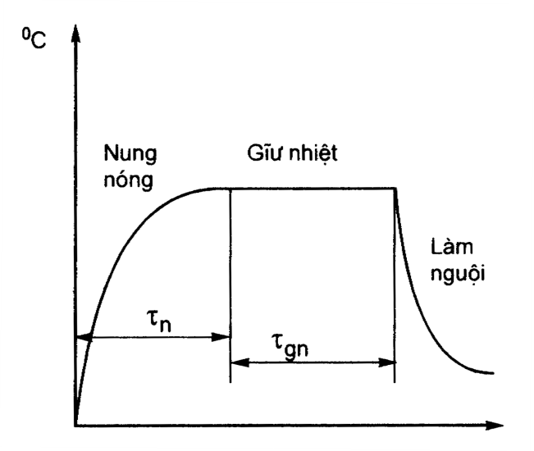
τ
Sơ đồ quá trình nhiệt luyện
(1,0 điểm)

Câu 3: (2 điểm)
Vẽ sơ đồ trạng thái Fe-C (Ghi rõ các vị trí nhiệt độ, hàm lượng cacbon của thép trước cùng tích, cùng tích và sau cùng tích; các tổ chức 1 pha)

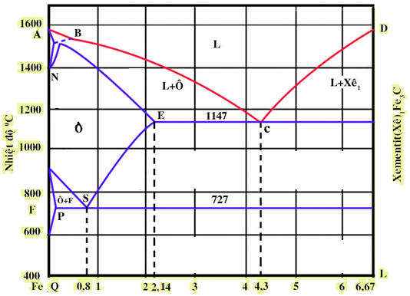
Câu 4: (3 điểm)
Khái niệm và phân loại thép các bon – gang – hợp kim cứng? Cho ví dụ minh họa.
- Thép cacbon là hợp kim của sắt và cacbon với hàm lượng cacbon nhỏ hơn 2,14% và lớn hơn 0,006%. (0,5 điểm)
Phân loại thép (theo công dụng): thép cacbon xây dựng, thép cacbon kết cấu, thép cacbon dụng cụ. (0,25 điểm)
Phân loại thép (theo chất lượng): thép cacbon chất lượng thường, thép cacbon chất lượng tốt, thép cacbon chất lượng cao, thép cacbon chất lượng đặc biệt. (0,25 điểm)
Ví dụ: C45, CD100, CT33 ... (0,25 điểm)
- Gang là hợp kim của sắt và cacbon với hàm lượng cacbon từ 2,14 đến 6,67 %. (0,25 điểm)
Phân loại gang: gang trắng, gang xám, gang cầu, gang dẻo. (0,25 điểm)
Ví dụ: GX12-28, GC120-04, GZ50-04 ... (0,25 điểm)
- Hợp kim cứng là loại vật liệu gốm được chế tạo từ các kim loại bột, thành phần của chúng là những cacbit (kim loại) như WC, TiC, TaC có độ cứng cao, khó nóng chảy và một lượng nhỏ Co làm chất kết dính. (0,5 điểm)
Phân loại hợp kim cứng: nhóm 1 cacbit, nhóm 2 cacbit, nhóm 3 cacbit. (0,25 điểm)
Ví dụ: BK10, T15K6, TT7K12 ... (0,25 điểm)
Câu 5: (2 điểm)
Nêu đặc điểm của thép hợp kim và ảnh hưởng của các nguyên tố hợp kim sau : Cr, Mo, W, Ni, Si, Mn.
Đặc điểm
- Khó chế tạo và đắt tiền hơn thép cacbon. (0,25 điểm)
- Có độ bền, độ thấm tôi cao hơn thép cacbon, nhất là sau khi nhiệt luyện. (0,25 điểm)
- Có tính công nghệ như đúc, hàn, cắt gọt v.v… xấu hơn thép cacbon. (0,25 điểm)
- Có tính chịu nóng (đến 1000ºC) tốt hơn thép cacbon (chỉ đến 200ºC). (0,25 điểm)
- Có một số tính chất hóa, lý đặc biệt như chịu ăn mòn trong các môi trường acid, bazơ, không khí ẩm v.v…; có tính đàn hồi rất cao, có từ tính hoặc không có từ tính. (0,5 điểm)
Ảnh hưởng của các nguyên tố hợp kim :
Mn, Si từ 1% đến 2% để làm tăng giới hạn đàn hồi và Cr, Ni từ 1% đến 2% để làm tăng độ thấm tôi và W, Mo v.v… để tăng độ cứng nóng; được sử dụng sau khi nhiệt luyện. (0,5 điểm)

TRƯỞNG BỘ MÔN GV RA ĐỀ (Ký và ghi rõ họ tên) (Ký và ghi rõ họ tên)
Vũ Quang Khải Trần Thị Hương

